ФЕДЕРАЛЬНОЕ ГОСУДАРСТВЕННОЕ АВТОНОМНОЕ
ОБРАЗОВАТЕЛЬНОЕ УЧРЕЖДЕНИЕ ВЫСШЕГО ОБРАЗОВАНИЯ
«НАЦИОНАЛЬНЫЙ ИССЛЕДОВАТЕЛЬСКИЙ УНИВЕРСИТЕТ
«ВЫСШАЯ ШКОЛА ЭКОНОМИКИ»
МОСКОВСКИЙ ИНСТИТУТ ЭЛЕКТРОНИКИ И МАТЕМАТИКИ

Руководство пользователя
По программе gui_sports
Студент(ы) группы БИВ241:
- Бохан Даниил
- Валиев Тенгиз
- Казаков Егор
Тема работы:
Приложение для учёта и анализа питания и тренировок спортсмена
Руководитель:
Полякова Марина Васильевна

Москва 2025
Руководство пользователя
Назначение приложения
Это информационно-аналитическое приложение создано для обработки, анализа и визуализации данных, работы со справочниками, а также для генерации текстовых и графических отчетов. Оно предназначено для специалистов, которым важно оперативно получать отчеты на основе различных данных. Использование приложения помогает значительно сократить время, необходимое на подготовку аналитических материалов.
Требования к компьютеру и операционной системе
Для корректной работы приложения необходим компьютер с операционной системой Windows 10. Минимальные технические требования:
- Оперативная память: 4 ГБ
- Процессор: от 2 ГГц
- Свободное место на жестком диске: не менее 500 МБ
- Экран с разрешением не ниже 1280x720
Установка приложения
Чтобы установить и подготовить приложение к работе, выполните следующие шаги:
- Скачайте и установите дистрибутив Anaconda с Python 3.X (сайт: anaconda.com).
- Скопируйте папку приложения (каталог Work) на локальный диск компьютера.
- Убедитесь, что в Anaconda установлены библиотеки NumPy, Pandas и Matplotlib. Обычно они включены по умолчанию.
Запуск и настройка приложения
Для запуска и первичной настройки приложения выполните следующие действия:
- Откройте командную строку Windows (нажмите Win+R, введите cmd и нажмите Enter).
- Перейдите в каталог приложения, например, с помощью команды: cd C:\путь_к_приложению\Scripts
- Запустите приложение командой: python gui_sports.py
- В интерфейсе приложения откройте вкладку "Настройки интерфейса", чтобы выбрать фон, цвет кнопок и шрифт.
Использование функций приложения
Приложение имеет простой и понятный графический интерфейс, включающий несколько вкладок:
- Визуализация: создание графиков и диаграмм на основе данных из справочников
- Текстовые отчёты: формирование текстовых отчетов, статистики, сводных таблиц и описательных данных
- Редактирование: ручное изменение и обновление данных в справочниках, добавление и удаление записей
- Настройки интерфейса: настройка цветовой схемы и шрифтов
Результаты работы приложения — графики и отчеты, находятся в следующих каталогах:
- Текстовые отчёты: папка Work/Output
- Графические отчёты: папка Work/Graphics
Для сохранения отчетов вручную используйте соответствующие кнопки в интерфейсе.

Описание структуры базы данных
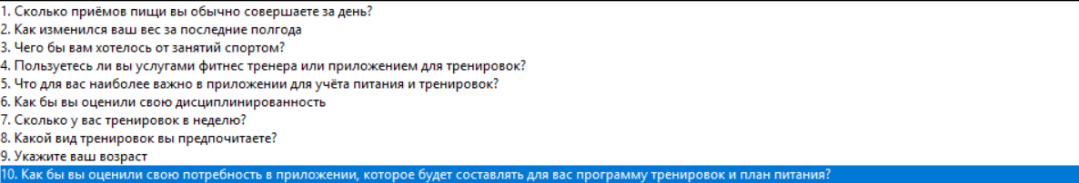
Главное окно
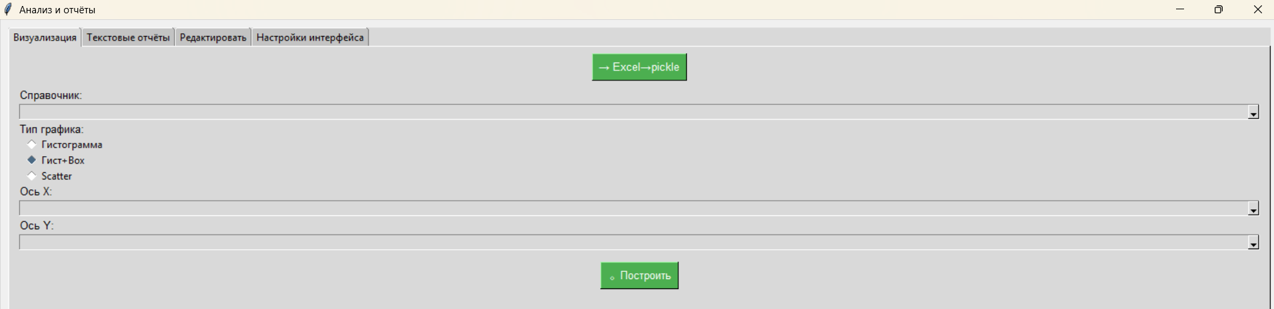

Для построения графиков и текстовых отчетов необходимо выбрать справочник. Это делается с помощью кнопки excel->pickle. Далее нужно выбрать pickle файл и выбрать вид нужного вам графика. Далее задаете данные для графика. Для гистограммы и гист+box используется только ось Х, для графика рассеивания scatter используются обе оси.
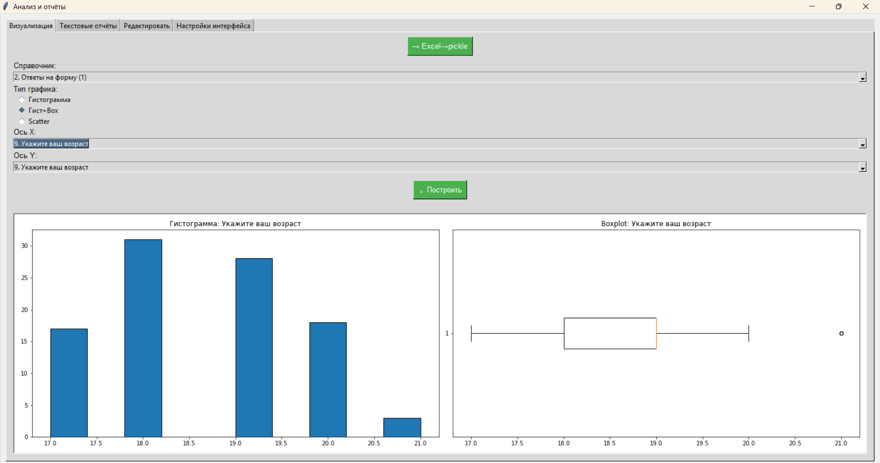
Текстовые отчеты.
Выбирается тип отчета и входные данные для него.
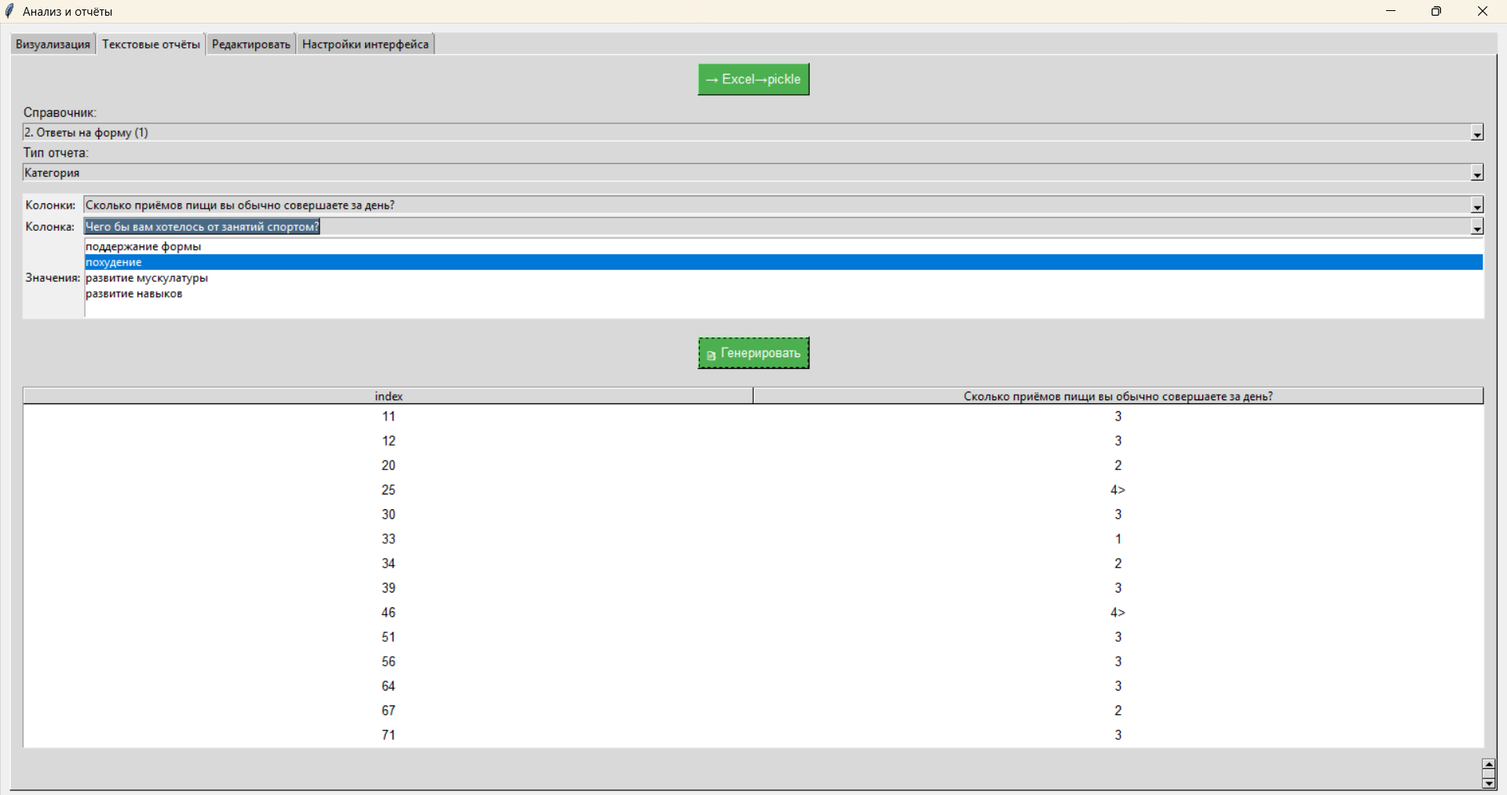

Редактирование
После двойного нажатия можно редактировать данные в справочнике. Далее после редактирования необходимо сохранить. В самом конце справочник экспортируется обратно в excel.
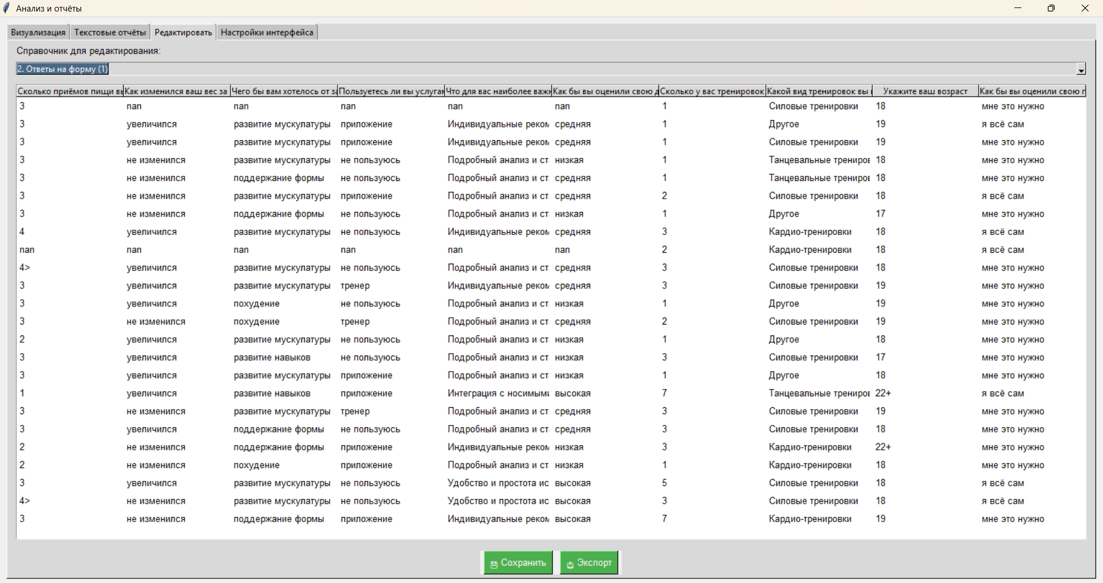
Настройка интерфейса
Присутствует возможность выбора цвета фона, кнопок, щрифта и его размера. После всех настроек нужно начать «Применить» и наблюдать изменения в остальных вкладках интерфейса.
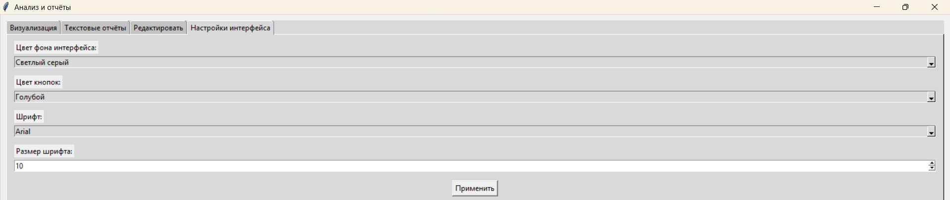
Рекомендации по эффективной работе
Для стабильной и продуктивной работы приложения рекомендуется регулярно обновлять справочники, следить за актуальностью данных и создавать резервные копии отчетов и баз данных. Также полезно периодически проверять актуальность установленных библиотек и наличие обновлений для Anaconda.

